PELAYANAN MIMBAR MAJELIS GEREJA
“Suatu Tinjauan Teologis-Praktis Tentang Pelayanan Mimbar Majelis
Gereja Toraja Jemaat Ranteba’tan dan Pengaruhnya Terhadap Hadir Tidaknya
! *
f i
'O /
Vi’

Anggota Jemaat Mengikuti Ibadah'

TORAJA

SKRIPSI
Diajukan kepada Sekolah Tinggi Agama Kristen Negeri (STAKN) Toraja dalam
memenuhi salah satu persyaratan untuk mendapatkan gelar sarjana Pendidikan
Kristen
Oleh:
MULIATI
20062196
SEKOLAH TINGGI AGAMA KRISTEN NEGERI
(STAKN) TORAJA
TAHUN 2011

HALAMAN PERSETUJUAN
Judul Skripsi : Pelayanan Mimbar Majelis Gereja
Sub Judul : Suatu Tinjauan Teologis-Praktis Tentang Pelayanan
Mimbar Majelis Gereja Toraja Jemaat Ranteba’tan dan
Pengaruhnya Terhadap Hadir Tidaknya Anggota Jemaat
Mengikuti Ibadah.
Disiapkaan oleh : Muliati
NIRM : 20062196
Jurusan : Pendidikan Agama Kristen (PAK)
Skripsi ini sudah melalui proses bimbingan oleh dosen pembimbing dan
dinyatakan layak untuk diuji oleh penguji pada Sekolah Tinggi Agama Kristen
Negeri (STAKN) Toraja.
Mengkendek,23 Agustus 2011
Mengetahui Dosen Pembimbing
Pembimbing II
Pembimbing I
PdtTJ. R. Pasolon, M. Th
Amos Susanto, M. Th
NIDN : 09-0310-4702
NIDN : 20-3010-7901
ii
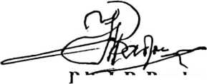
 | HALAMAN PENGESAHAN
Judul Skripsi | : Pelayanan Mimbar Majelis Gereja
Sub Judul | : Suatu Tinjauap Teologis-Praktis Jentang Pelayanan
 | Mimbar Majelis Gereja Toraja Jemaat Ranteba’tan
 | dan Pengaruhnya Terhadap Hadir Tidaknya Anggota
Disiapkan oleh  Dosen Pembimbing | Jemaat Mengikuti Ibadah  : MULIATI  : Pdt. J. R. Pasolon, M. Th dan Amos Susanto, M. Th

Telah dipertahankan oleh penulis didepan Panitia Ujian Sarjana (SI)
Sekdlah Tinggi Agama Kristen Negeri Toraja, dengan predikat: Memuaskan.
Mengkendek, 16 September 2011
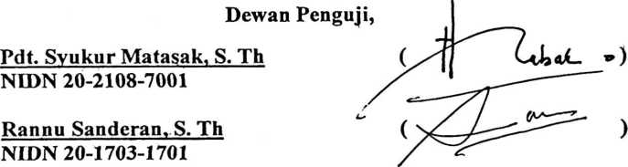
Panitia Ujian,
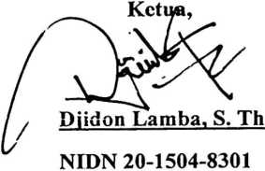
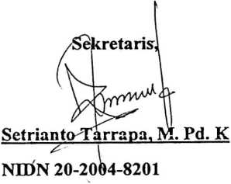
Mengetahui,
AKN Toraja
Salmon P^mantung, M. Th
NIDN 20-2707-7601
r '
iii
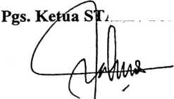
ABSTRAK
Muliati, 20062196. Menyusun Skripsi dengan Judul: Pelayanan Mimbar
Majelis Gereja, dengan Sub Judul: Suatu Tinjauan Teologis Praktis Tentang
Pelayanan Mimbar Majelis Gereja Toraja Jemaat Ranteba ’tan dan Pengaruhnya
Terhadap Hadir Tidaknya Anggota Jemaat Mengikuti Ibadah.
Melihat masalah yang terjadi dilapangan maka penulis berinisiatif untuk
lebih mengetahui penyebab masalah tersebut dan bagaimana seharusnya. Adapun
tujuan dari penulisan Skripsi ini adalah ingin mengetahui bagaimana pelayanan
mimbar majelis gereja Jemaat Ranteba’tan khususnya Penatua dan Diaken dan
pengaruhnya terhadap kehadiran anggota jemaat mengikuti ibadah.
Pelayanan mimbar merupakan suatu pelayanan yang dilakukan atau
dilaksanakan oleh majelis gereja kepada seluruh anggota jemaat dalam bentuk
khotbah pada setiap kebaktian. Sehubungan dengan hal ini maka majelis gereja
harus memperhatikan dan melaksanakan perannya selaku gembala jemaat dalam
memberitakan Firman Tuhan, isi khotbah dan penyampaian khotbahnya. Sebab
hal itu akan turut berpengaruh terhadap kehadiran anggota jemaat mengikuti
ibadah.
Dalam merampung karya ilmiah ini dan menguji hipotesa yang ada maka
penulis menggunakan metode wawancara dan observasi untuk membuktikannya.
Ternyata hasil dari lapangan terbukti bahwa peran majelis gereja khususnya dalam
memberitakan Firman Tuhan, Isi khotbah, dan penyampaian khotbah majelis
gereja khususnya Penatua dan Diaken berpengaruh terhadap kehadiran anggota
jepiaat mengikuti ibadah.
Dari hasil penyajian data dan analisis penelitian maka dapat disimpulkan
bahwa Pelayanan mimbar majelis gereja khususnya Penatua dan Diaken juga
turut bengaruhi terhadap kehadiran anggota jemaat untuk mengikuti ibadah, sebab
bagaimana majelis gereja menjadi teladan dalam tindakan maupun perkataan
sehingga anggota jemaat merespon baik Firman Tuhan yang diberitakan dan
mengetahui makna ibadah dalam kehidupannya sehari-hari.
vii

